课题 | 大国崛起与大国关系  （历史的舞台：大国崛起风云与关系变奏曲） | 课型 |  | 复习课
课  标  解  读 | 依据《义务教育历史课程标准》要求，本专题需达成以下目标：  1.了解英国、美国、法国、俄国、日本崛起的发展历程，知道本国重大历史事件对国家发展起到推动作用，从而掌握大国崛起的密码。  2.学会运用史料分析、时空梳理等方法，探究大国关系变化的原因，理解影响国际关系变化的因素。  3.了解国际格局的变化，理解国家的综合国力影响国际格局的变化。认识在和平与发展成为时代主题的当下，局部战争和地区冲突仍然存在，各国更应该通过国际合作来解决。
教  材  分  析 | 本专题聚焦大国崛起和大国关系的演变历程，核心是展现不同国家独具特色的崛起之路，从而为我们国家的发展提供历史镜鉴。大国崛起不可避免地会对国际关系产生深远的影响，大国关系的变化还会通过经济、政治和军事力量来塑造国际秩序。大国之间的关系是动态的，它们受到历史、经济、政治和军事多种因素的影响。大国崛起和大国关系是历史发展中不可忽视的重要方面，本专题的时代价值在于为当代各国的发展及国际关系的变化提供历史借鉴。
学  情  分  析 | 认知基础：学生已分散掌握各个国家的重大历史事件，但缺乏系统梳理和中外横向、古今纵向对比，对重大历史事件之间的逻辑关系理解不深入。  能力短板：对国际关系的变化缺少宏观的把握，缺乏“背景—变化—影响”的完整分析链条，史料分析、对比归纳类题型的答题技巧欠缺，时空观念和全球视野有待强化。  学习需求：复习阶段需构建大国崛起的知识体系以及“背景—国际关系变化—影响”的完整分析链条，通过真题演练、对比分析提升材料解读与逻辑论证能力，深化对中国式现代化发展道路的认识。
教  学  目  标 | 唯物史观：正确认识大国崛起和大国关系变化中的重大历史事件，理解尊重各国的文化，逐步形成面向世界的视野和意识。  时空观念：梳理各个大国崛起的脉络以及大国关系的变化，明确不同阶段的国际关系，构建发展时空框架。  史料实证：运用文献、图片、图表等史料初步理解大国政治、经济和思想文化之间的关系，从而理解大国崛起的原因及国际关系变化的影响因素，做到论从史出、史论结合。  历史解释：能够阐释一国之内不同历史事件之间的因果联系，能够对比同一时期不同国家之间的历史事件， 能够阐释同一时期中国与世界的联系。  家国情怀： 了解世界历史的形成过程，初步具有国际视野和全球意识，初步理解和平、发展、合作、共赢是时代潮流，了解构建人类命运共同体理念的重要意义。
重点 | - 大国崛起的发展脉络及重大历史发展事件，归纳大国崛起的主要原因。  - 大国关系的变化（包括中英、中美、中俄、中日、美俄），归纳影响大国关系变化的主要因素  3. 梳理世界格局的变化，从大国崛起和国际关系的变化中汲取新格局下的发展智慧。
难点 | - 理解国家发展与影响发展因素（政策、科技、国情、国际环境等）的内在联系。  - 理解影响国际关系的重要因素。  3.从大国发展历程及关系变化中总结对当代世界发展的启示，树立合作、共赢的发展理念。
教学准备 | - 教学工具：多媒体课件（史料片段、时空轴、对比表格、中考真题、历史图片/地图）  2. 预习任务：学生按国家梳理重大史实的背景、措施、影响；完成基础对比表格，标注疑难问题。
教学过程
教学环节 | 教学内容 |  | 设计意图
导入 | 图片导入：（展示世界地图，重点关注现在世界上的几个大国）  公元1500年前后的地理大发现，使世界开始连为一个整体，也拉开了不同国家和文明之间的对话与竞争。在人类历史的舞台上，各个大国掀起了怎样的崛起风云？又演奏出了怎样的关系变奏曲？  今天，我们走进专题大国崛起和大国关系，去探源大国崛起的动力密码、了解大国关系的合纵连横，汲取新格局下的发展智慧。  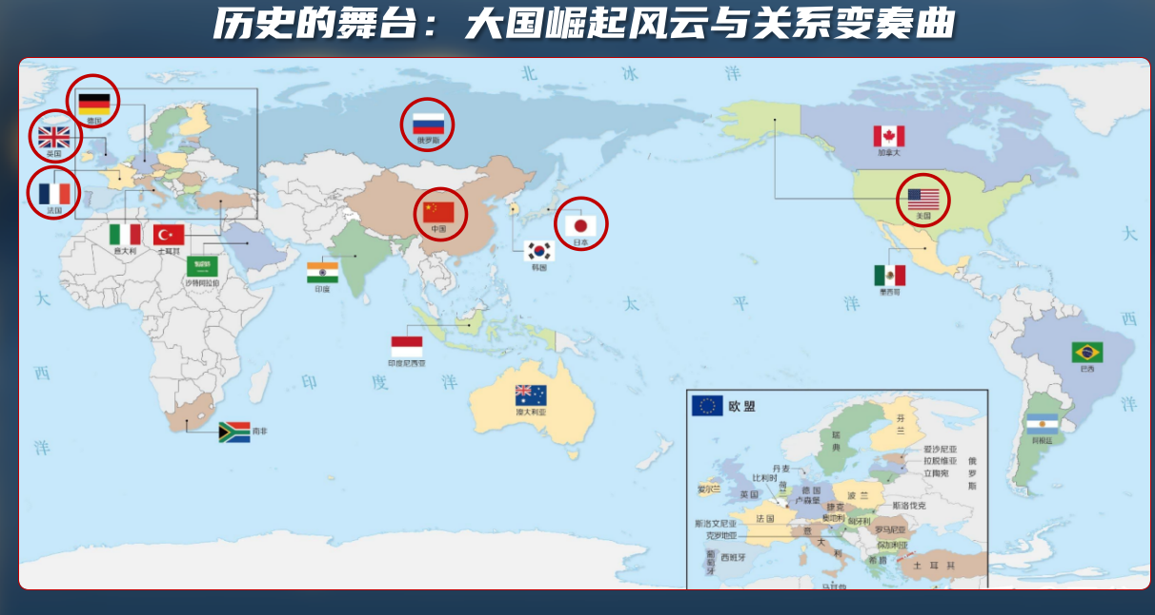 |  | 以直观图片创设情境，点明“大国崛起和大国关系”这一主题，激发学生探究兴趣。
新课教学 | - 风云探源：大国崛起的动力密码  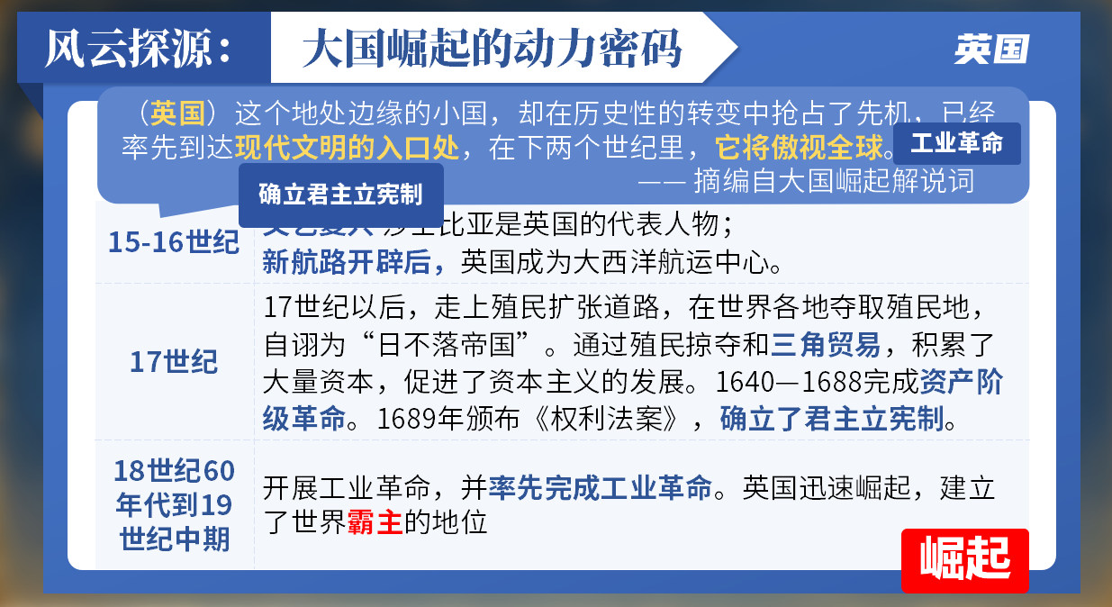  教师：（首先出示英国崛起的表格）请大家结合所学，思考英国“率先到达现代文明的入口处”指的是什么？“在下两个世纪里，它将傲视全球”指的又是什么呢？  学生：（同桌可以互相讨论然后发言）  “英国率先到达现代文明的入口处”指的是英国率先进行资产阶级革命，确立了君主立宪制；“在下两个世纪里，它将傲视全球”指的是英国最早完成工业革命，成为世界上第一个工业国家。  教师：英国确立君主立宪制为英国开展工业革命奠定了政治基础，英国在政治和经济上的创新推动了英国的崛起，使英国成为当时世界上最强大的国家。 |  | 通过史料与表格展示英国的发展历程，让学生明白英国资产革命和工业革命是英国崛起的关键，同时提高学生史料分析与解读的能力。
新课教学 | （过渡）出示材料：20世纪中期英国首相丘吉尔在回忆某次会议时说，“我的一边坐着巨大的俄国熊，另一边坐着巨大的北美野牛，中间坐着的是一头可怜的英国小毛驴。”  教师：请同学们思考：材料中的“会议”指的是哪次会议？为什么说“中间坐着的是一头可怜的英国小毛驴”呢？  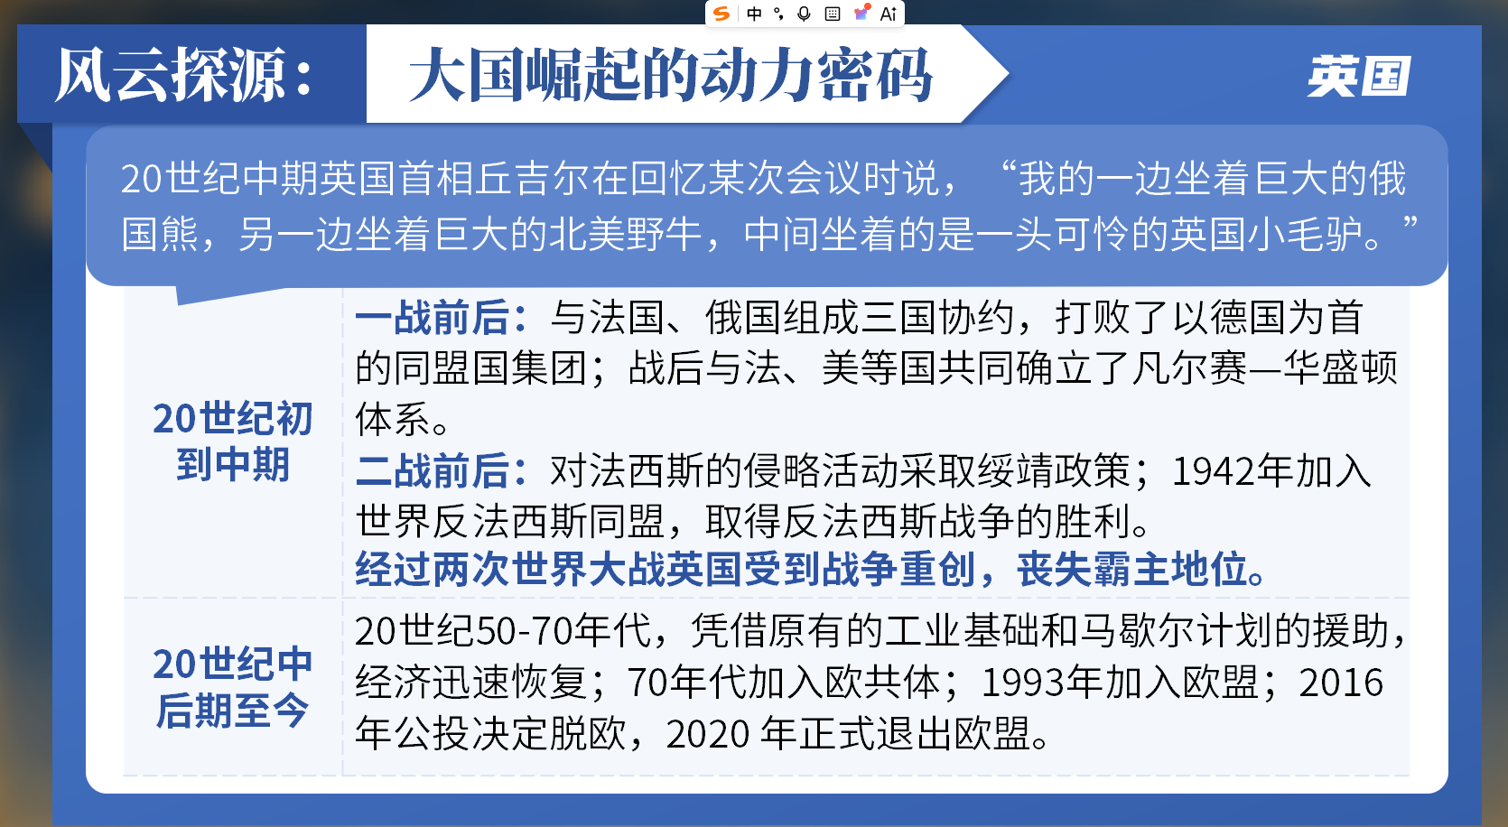  学生：“会议”指的是雅尔塔会议，经过两次世界大战的重创，英国丧失了霸主地位。  教师：之后英国也没有抓住第二次工业革命的机遇，所以被其他国家所赶超，英国的全球领先地位日益削弱。我们整体了解了英国的崛起与衰落，那中考是如何考查的呢？  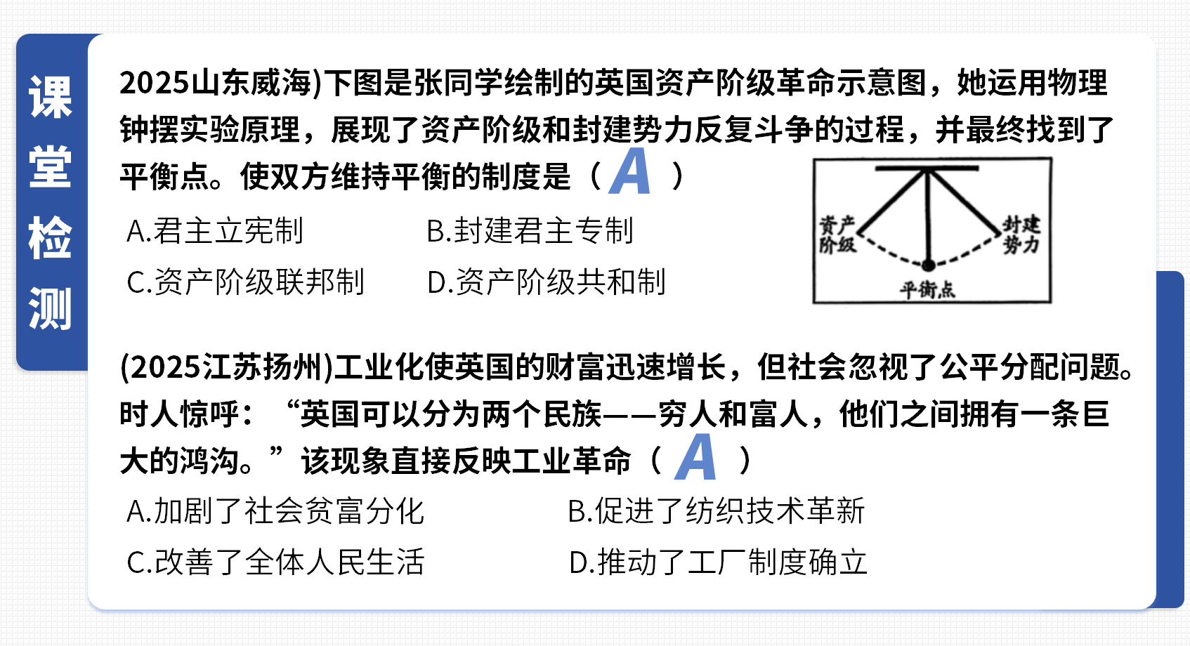  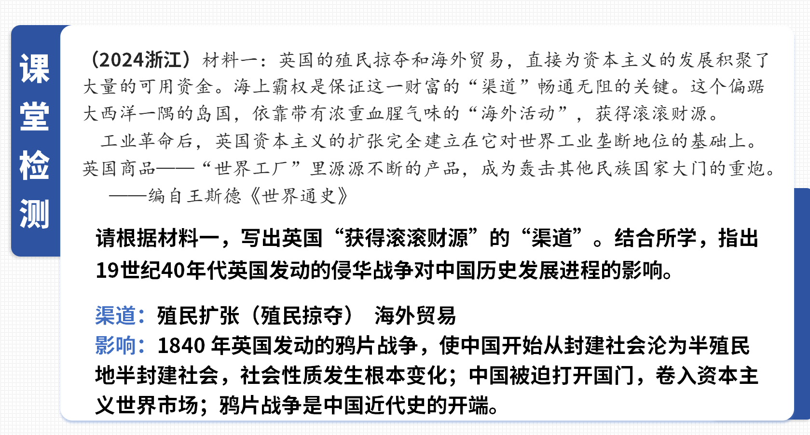  教师：继英国之后，一批新兴的国家日益崛起，我们来看一下美国。  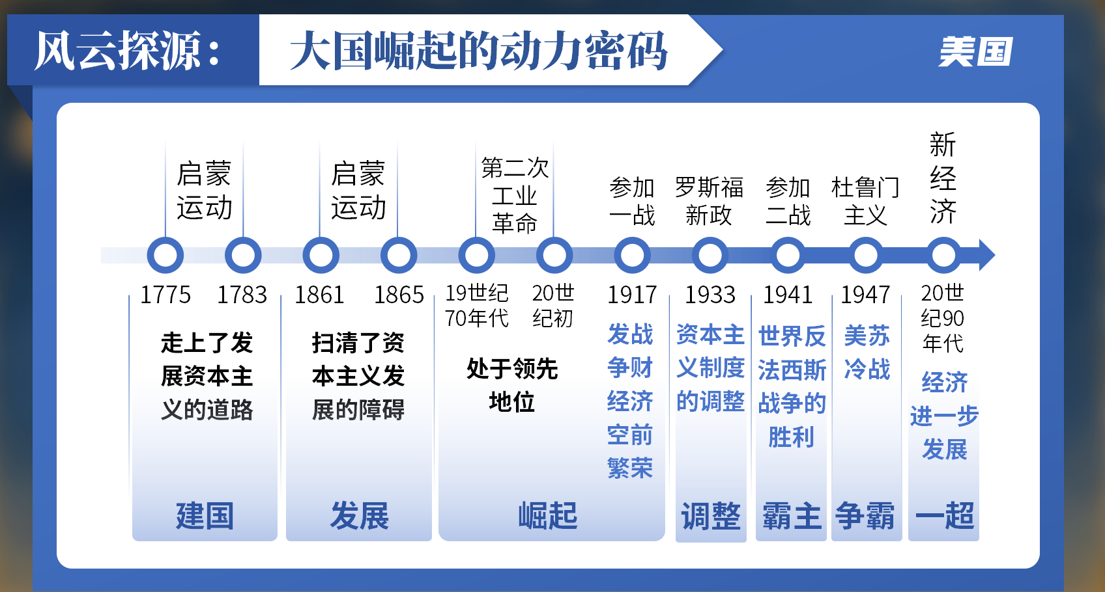  教师：出示美国的发展时间轴，和学生一起回忆美国历史上的重大历史事件的背景及影响。  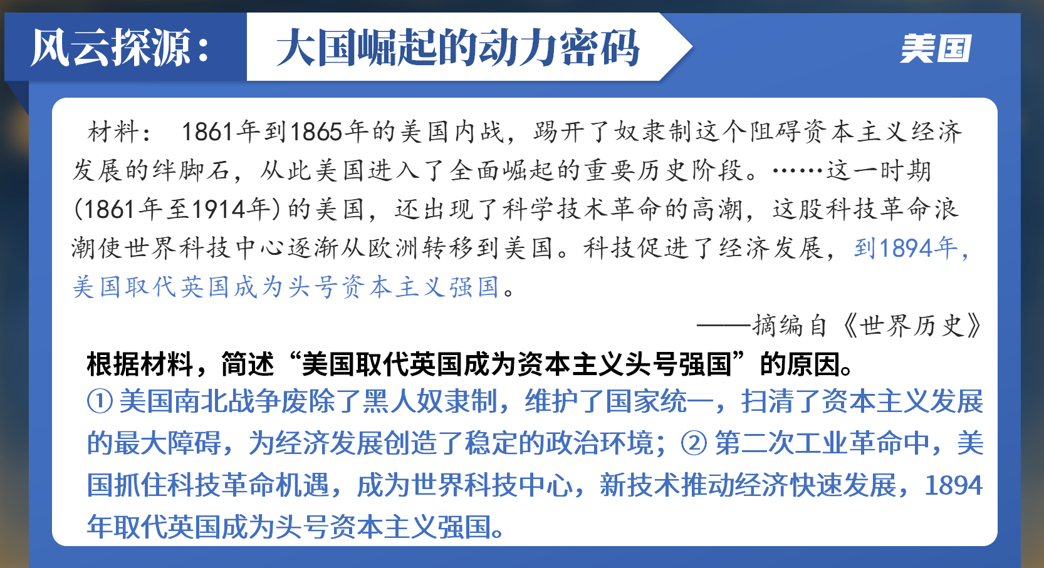  学生：美国南北战争，废除了奴隶制，维护了国家统一，扫清了资本主义发展的障碍；第二次工业革命中的新技术，推动美国经济的发展。  教师：同学们能在美国崛起的过程中得到哪些认识呢？  学生：国家统一、社会稳定是国家发展的前提；科技是第一生产力；重视创新等。  教师：是的，这也是中考中经常出现的考点。  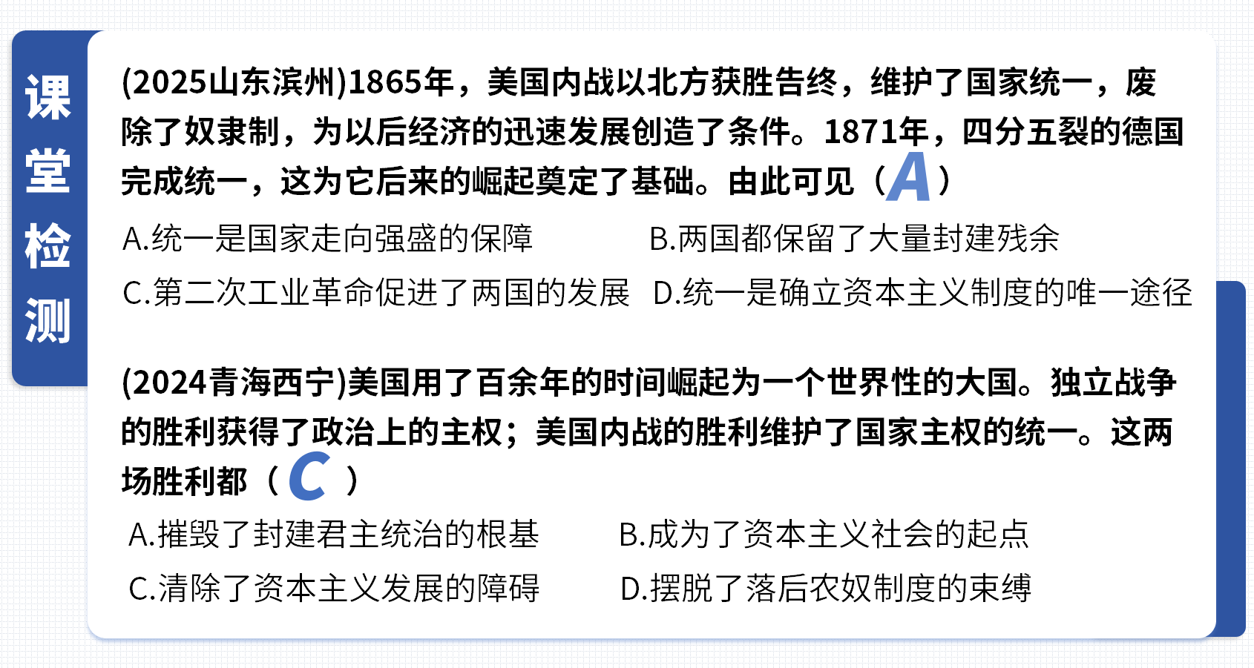  教师：（出示法国崛起的时间轴）我们再来看一下法国的崛起  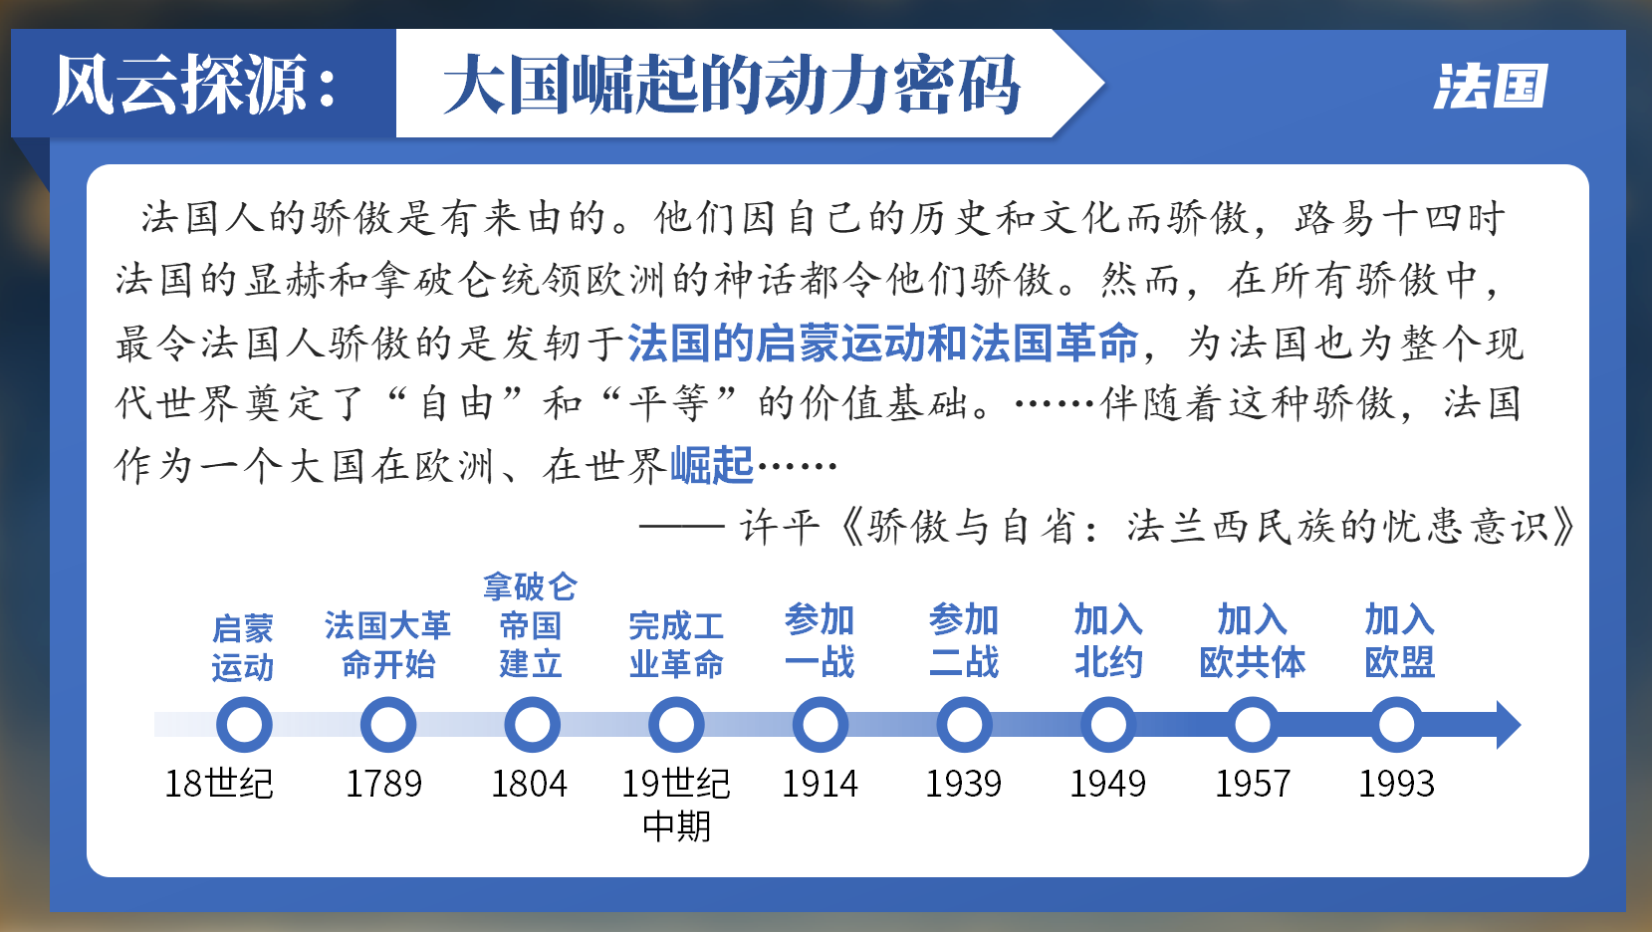  教师：在法国的崛起中值得我们注意的就是启蒙运动和法国大革命。教师引导学生一起回顾这两个知识点的相关内容后提问：从法国的崛起中同学们可以看到对于国家发展来说什么因素也很重要呢？  学生：思想解放很重要，思想解放是社会变革的先导。  教师：没错，英国、美国、法国进行了资产阶级革命，推动了国家发展，而且都颁布法律文件巩固革命成果，大家能一一对应吗？  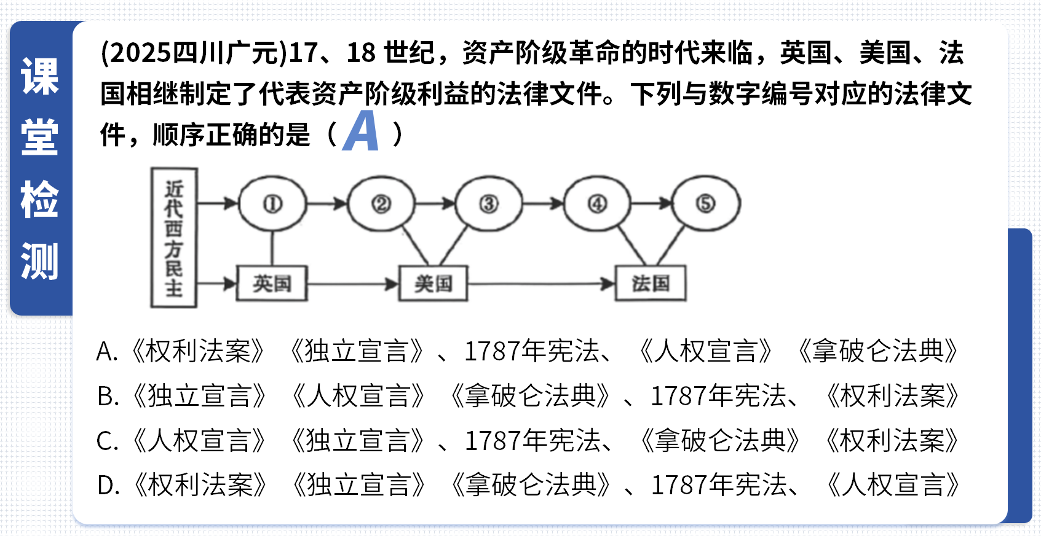  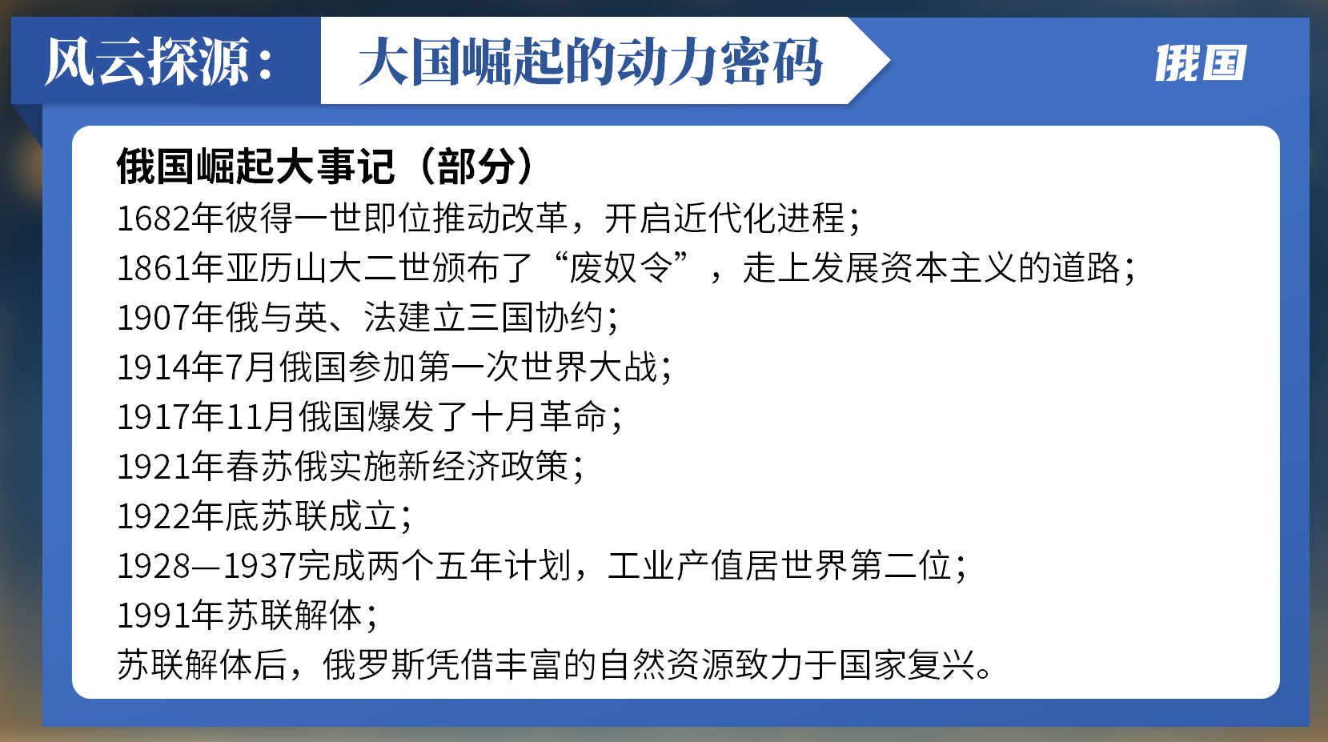  （过渡）我们把目光转向俄国，去看一下俄国的发展历程，寻找俄国崛起的密码。  学生：梳理重大历史事件并完成题目。  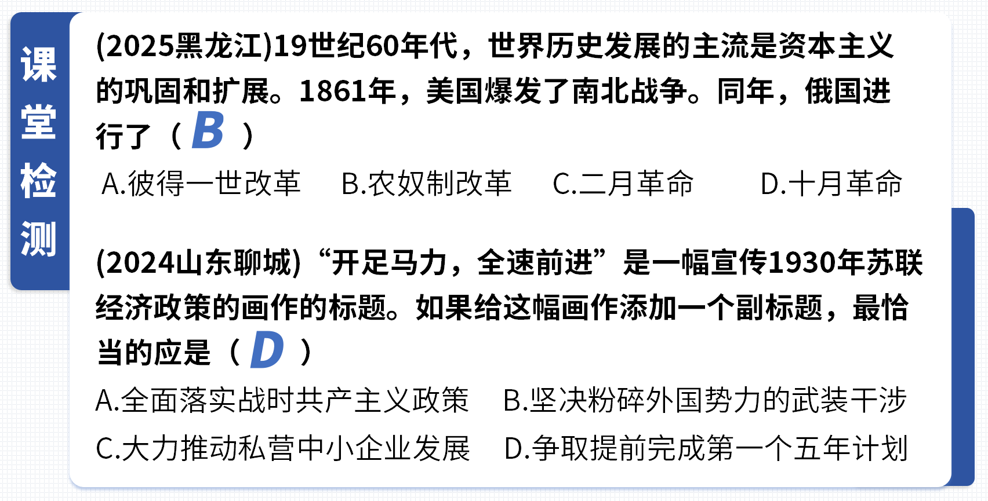  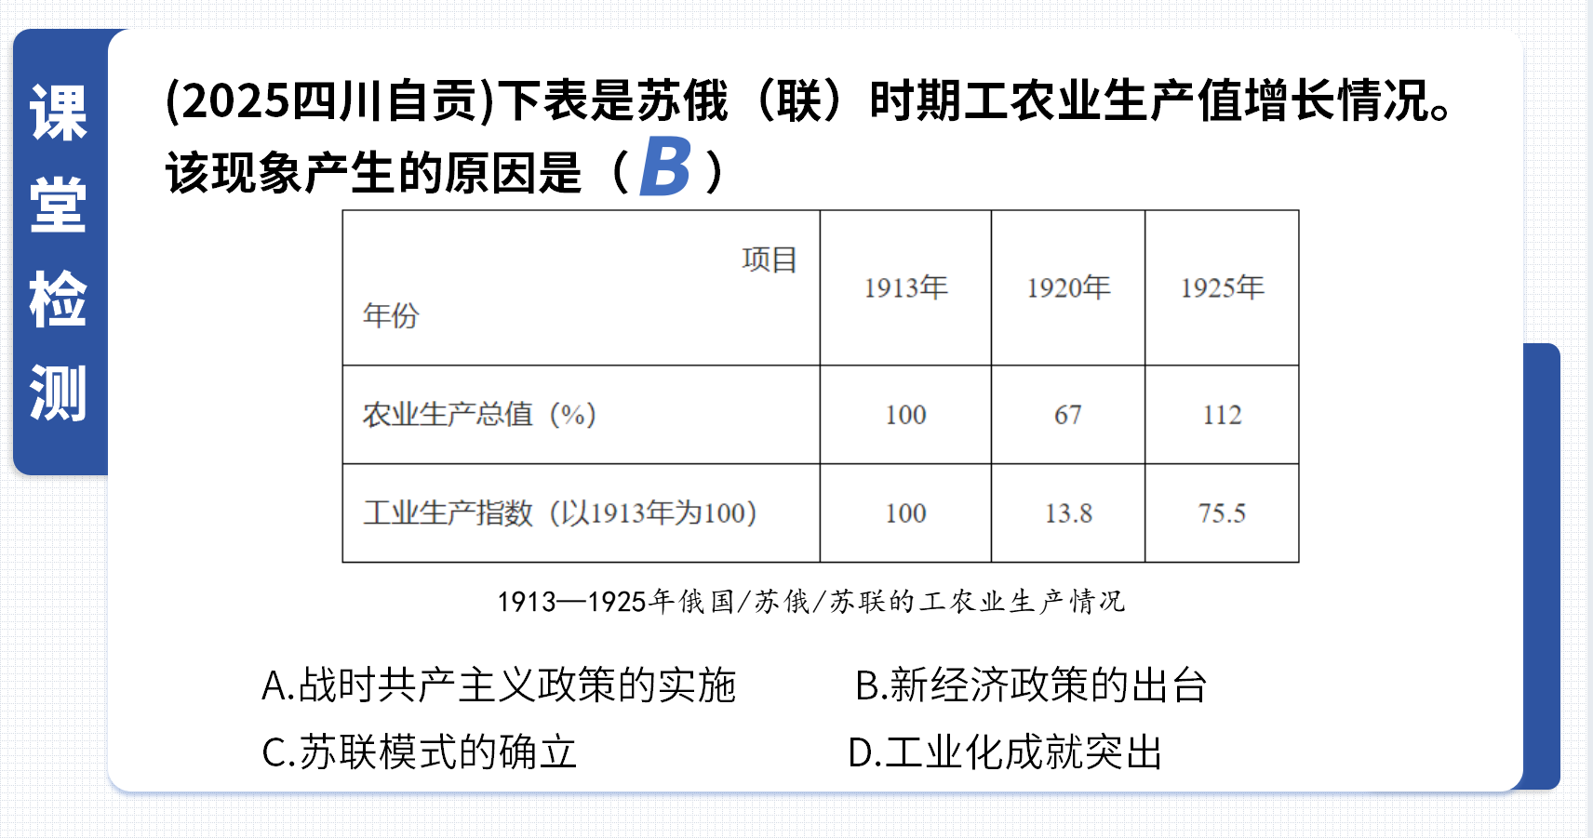  （过渡）我们再去看一看亚洲的日本。  教师：出示日本历史上的重大史实，并引导学生完成题目。  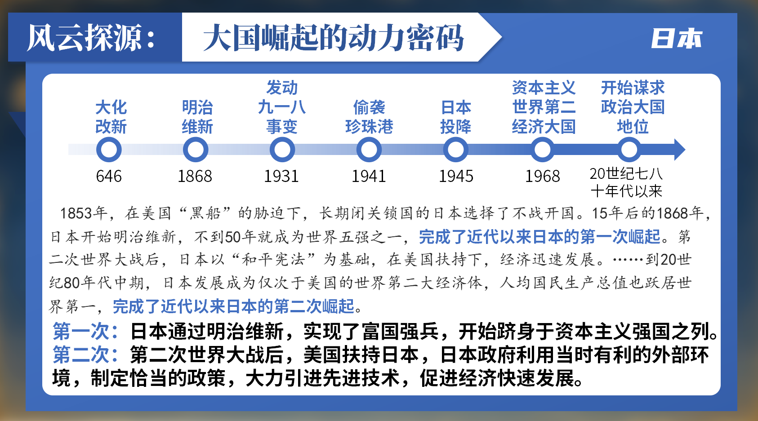  教师：同学们再仔细观察日本的发展历程，哪两个历史事件对于日本来说是重大的转折？  学生：大化改新和明治维新。大化改新使日本成为一个中央集权制的封建国家；明治维新使日本走上了发展资本主义的道路。  教师：我们从这两个事件中还能得出什么启示？  学生：日本通过学习别的国家来改造自身，促进国家的发展，所以要坚持改革开放，积极学习别国先进的经验、技术。  教师：同学们说得都很有道理，那我们纵观这几个国家崛起的历程，来思考总结一下大国崛起的原因有哪些？  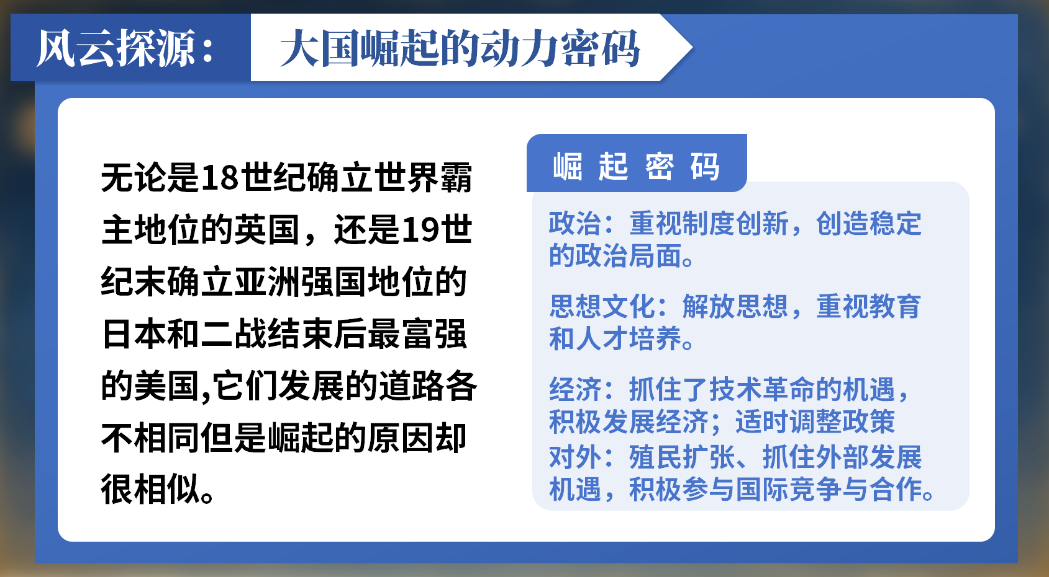  学生：政治：重视制度创新，创造稳定的政治局面；经济：抓住技术革命的机遇，积极发展经济；适时调整政策；思想文化：解放思想，重视教育和人才培养；对外：殖民扩张。  （过渡）大国崛起不可避免地会对国际关系产生深远的影响。我们一起来学习第二部分内容。  - 变奏交锋：大国关系的合纵连横  教师：（出示大国关系变化时间轴）  学生：回忆相关历史事件，并总结大国关系的变化。通过中考真题进行训练，加深对知识的理解。  教师：根据以上大国关系的变化，总结影响大国关系变化的因素有哪些？  学生：国家利益，比如在70年代中美关系走向缓和就是出于国家利益的考虑；国家实力；国际形势的变化，如新中国成立初期中国的外交受国际形势的影响；意识形态的分歧和社会制度的不同，如美苏争霸等。  教师：根据以上所学谈谈你从大国关系中得到的认识。  学生：国家间的共同利益是国家间合作的基础；国家综合国力的变化影响国际关系的变化；国与国之间的竞争归根到底是综合国力的竞争等。  （过渡）大国关系的变化影响着国际格局的变动  三、时代镜鉴：新格局下的发展智慧  教师：第一次世界大战前，世界以欧洲为中心，英国为主导。第一次世界大战后，战胜国召开巴黎和会和华盛顿会议，确立了凡尔赛—华盛顿体系。二战后，美苏争霸，形成两极格局。1991年苏联解体，冷战结束，两极格局瓦解，世界朝着多极化方向发展。那么，随着国际格局的不断变化，中国在国际格局的变化中又扮演什么角色呢？  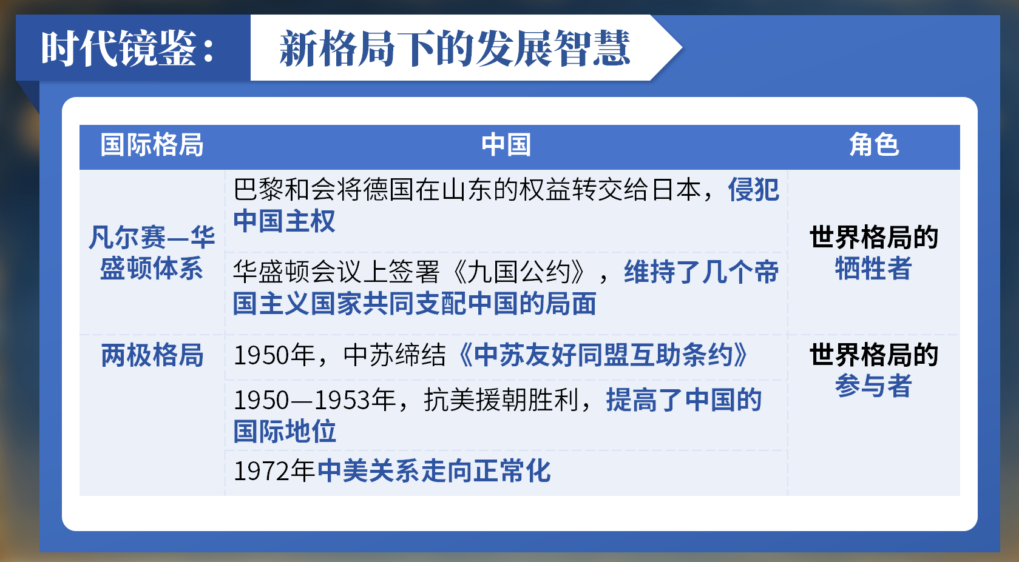  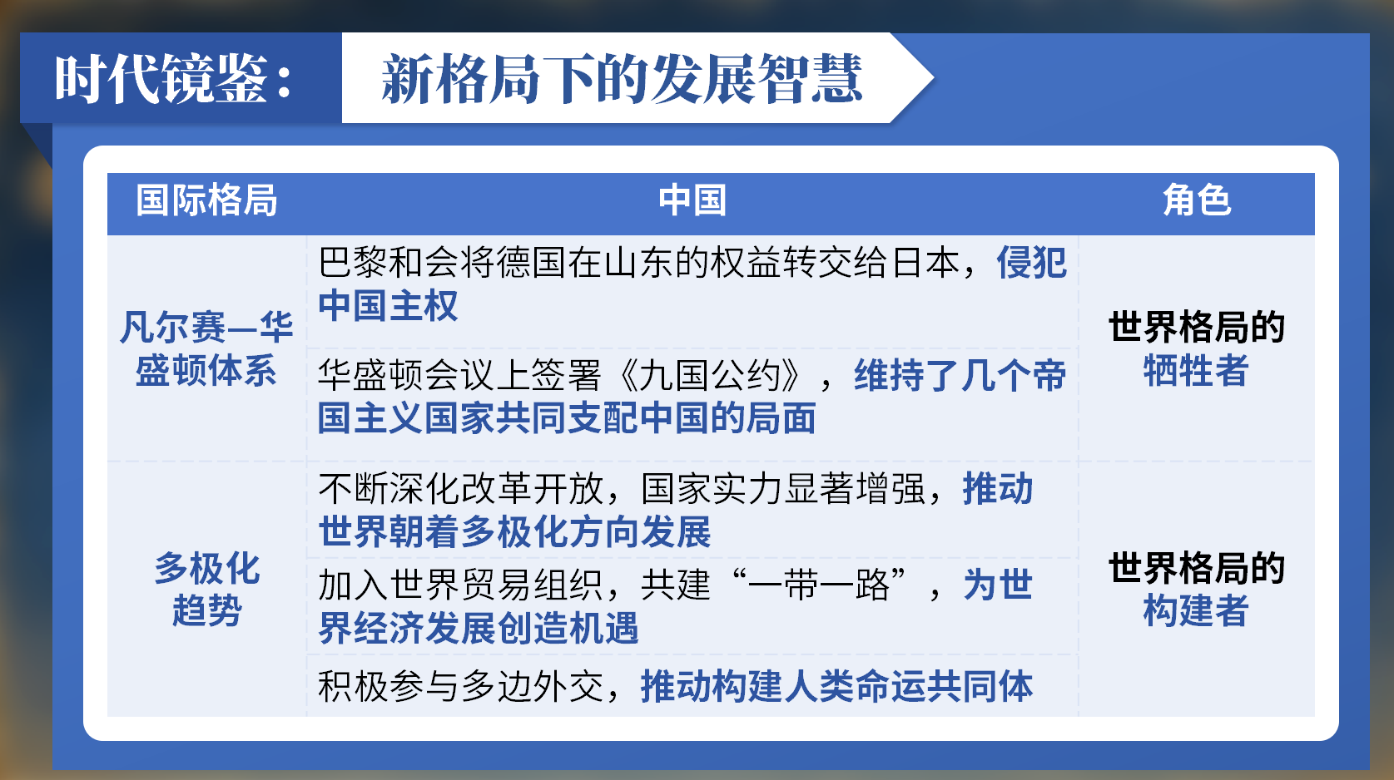  学生：（根据相关史实进行概括）由牺牲者到参与者再到构建者。  教师：为什么会有这样的变化？说明什么？  学生：中国的综合国力不断增强，国际地位不断提高。国际格局演变折射出大国实力的变迁。  教师：环顾全球，世界百年未有之大变局加速演进，世界之变、时代之变、历史之变正以前所未有的方式展开，远远超过一时一事、一域一国之变。世界又一次站在历史的十字路口。 团结，分裂？和平，冲突？合作，对抗？各国人民都需要作出重要抉择。  学生：世界各国应加强合作，共同应对全球性挑战，反对霸权主义和强权政治，推动世界朝着多极化方向发展。同时，各国也应该坚持和平发展道路，推动构建人类命运共同体，共同促进全球治理体系的完善与变革。  教师：展示真题，进行练习  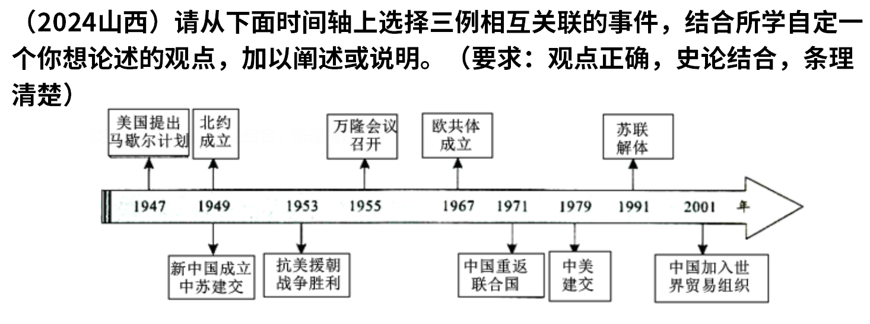  教师：带学生展示之后，出示范文，带领学生一起强调小论文的写法与注意事项。  观点：团结合作有利于维护和平促进发展。  论述：二战后，美国推行霸权，在亚太地区挑起争端，威胁到新中国的国家安全，中国人民志愿军奔赴前线，抗美援朝、保家卫国，与朝鲜军民并肩作战，打破了美军不可战胜的神话，取得了抗美援朝战争的胜利，捍卫了新中国安全，维护了亚洲和世界的和平。西欧各国吸取历史教训，1967年成立欧共体，倡导加强各国在经济领域的合作交流，促进了欧洲的一体化进程，提高了欧洲各国的经济水平和国际地位。  由此可见，各国要以互利共赢为目的加强合作交流，共同促进世界和谐发展。  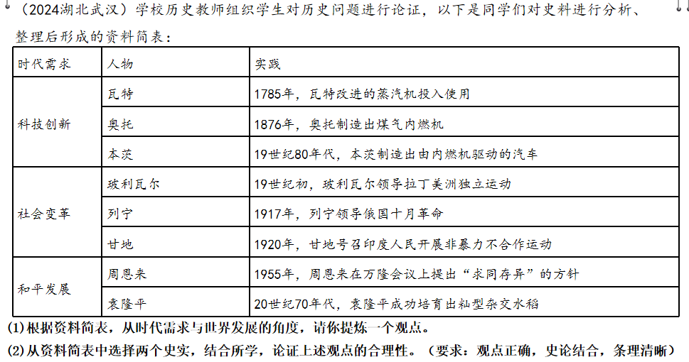  教师：举一反三，进行真题训练。  学生：小组合作之后进行展示，教师点评。 |  | 通过解读材料学生掌握英国的衰落， 学生通过思考明白战争首先带来的是灾难；不断创新才能使国家强盛。  中考选择题体现学科融合，培养学生的唯物史观，全面客观地看待历史事件。  锻炼学生的史料分析能力，同时强化中外联系，让学生更深刻理解鸦片战争爆发的原因。  以时间轴形式梳理美国的崛起，培养学生的时空观念。  结合题目，再次强调美国崛起的主要原因，同时提高学生的历史分析能力  通过练习培养分析历史问题的能力，学生从中得到历史启发。  选用中考真题，让学生感受这一专题的考查方式，增强学习的针对性和实用性，同时对以上知识进行小结。  通过表格和题目相结合的方式，把零散知识系统化，帮助学生形成完整认知框架，同时让学生明白考查重点。  用清晰的时间轴和逻辑框架，帮助学生梳理日本的发展，强化时空观念。  引导学生从历史中学习国家发展智慧。  师生一起回忆旧知，将中外历史相结合，加深对知识的理解与运用，增强学习的针对性和实用性。  真题训练，提升能力，培养思维。  引导学生思考，培养学生论从史出的能力。  引导学生阐释中国在国际格局中角色的变化，感悟中国的崛起，从而增强民族自信心。  理解中国推动“一带一路”、提出构建命运共同体正是顺应了历史发展潮流的举动，理解其中的发展智慧。  进行学法指导，鼓励学生提出多角度的观点，培养学生的历史思维能力。
课程小结 | 教师总结：当今世界，大国关系呈现多极化、复杂化趋势。需要各国以和平、合作、共赢的理念处理相互关系，共同推动构建更加公正、稳定的国际秩序。中国倡导构建人类命运共同体，主张通过对话、合作解决国际争端，为大国关系的健康发展提供了中国的智慧和方案。
板书设计 | 

